图像分割实验报告（改进版）
题目：黄色毛绒玩偶的结构种子实例分割
课程/实验 | 图像分割实际案例
姓名/学号 | （请在此处填写）
实验日期 | 2026年6月
图像来源 | 本人拍摄的商店黄色毛绒玩偶货架照片

一、问题说明
原先使用颜色阈值区分黄色玩偶，效果较差。原因是本图像中玩偶、货架、灯光和部分背景都属于黄橙色系，颜色空间中的前景与背景高度重叠，单纯依靠颜色会把货架、灯光反光和玩偶主体混在一起。
因此，本改进版不再把颜色作为主要分割依据，而采用“结构特征种子 + 形状先验 + 局部区域竞争”的交互式实例分割方法。颜色只用于非常弱的目标范围约束和结果可视化。

二、实验方法
- 暗斑结构检测：在灰度图中提取眼睛、嘴巴等深色局部结构，这些结构比黄色颜色本身更能代表玩偶位置。
- 交互式种子修正：对主要可见玩偶手动补充中心种子，避免背景挂件和包装盒误入最终结果。
- 形状先验：每个种子生成一个局部椭圆候选域，模拟毛绒玩偶头身近似椭圆的外形。
- 局部竞争分割：候选域重叠时，将像素分配给归一化距离最近的种子，形成实例候选区域。
- 统计输出：计算每个实例的面积、外接矩形、宽高比和平均颜色，并导出 Excel 表格。

三、实验步骤
- 读取原始图像并缩放到统一宽度，便于后续处理。
- 在灰度图中检测深色结构斑点，获得眼睛、嘴巴等候选关键点。
- 根据主要可见玩偶位置设置交互式种子，排除背景吊饰、包装盒和远处小物件。
- 围绕每个种子建立椭圆形状先验，并在重叠区域进行最近种子竞争。
- 输出实例分割叠加图，并导出实例统计表。

四、实验结果
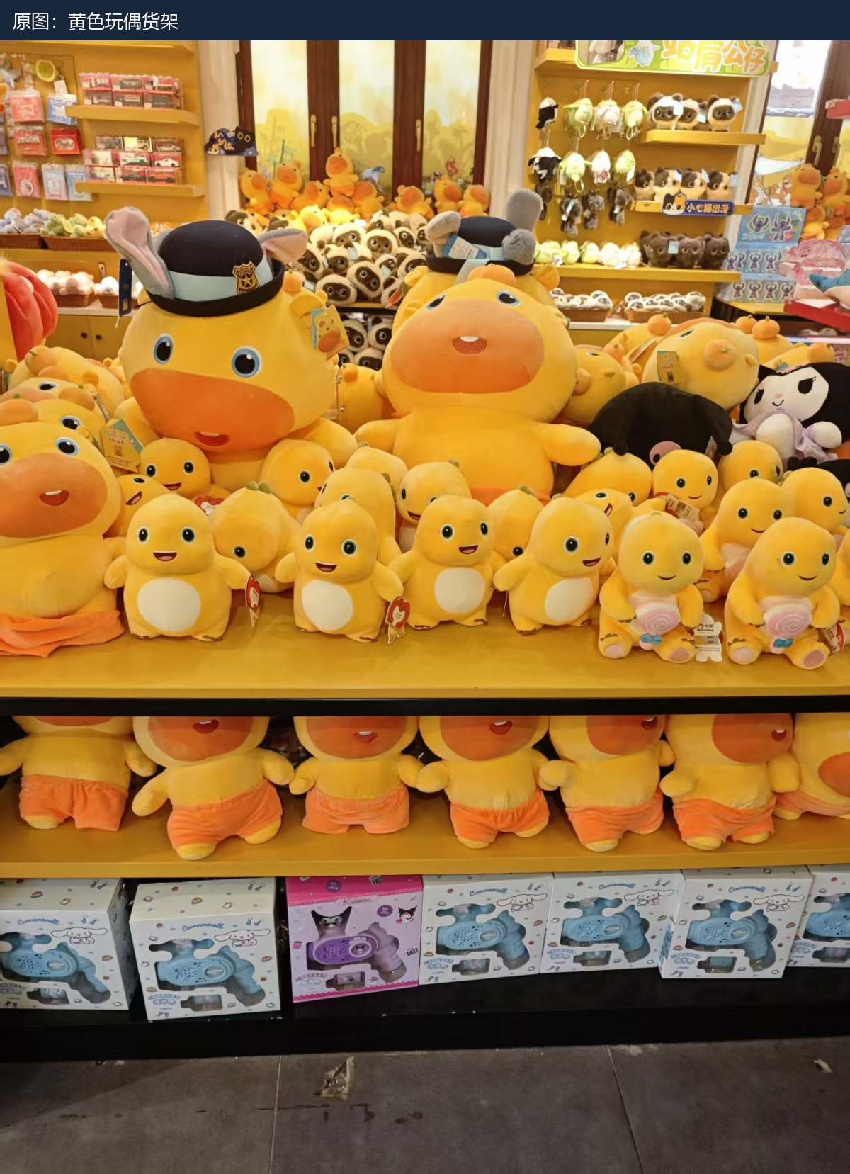
图1 原始图像
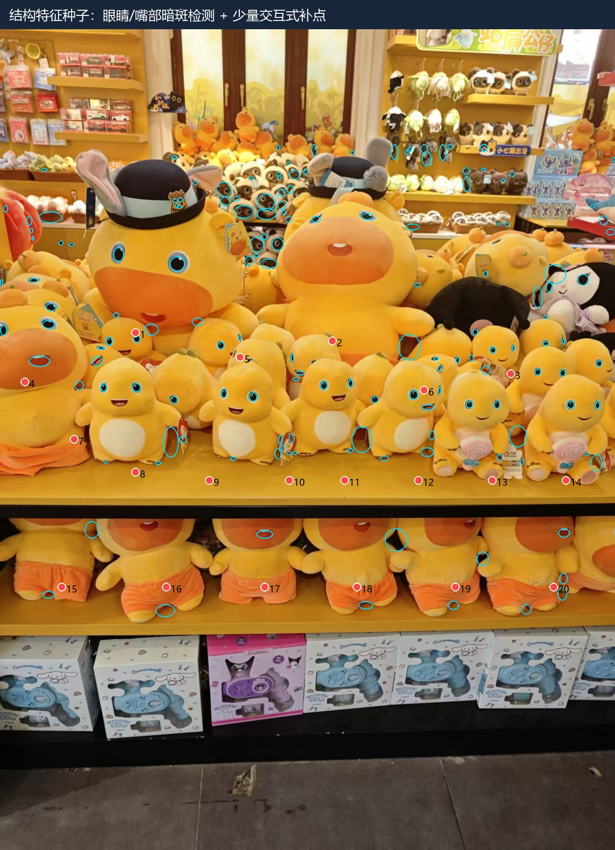
图2 结构关键点与交互式种子
图2 中青色圈表示自动检测到的暗斑结构，红点表示最终用于分割的交互式种子。可以看到，种子主要落在前景主要玩偶上，避免了背景吊饰和包装盒参与最终实例分割。
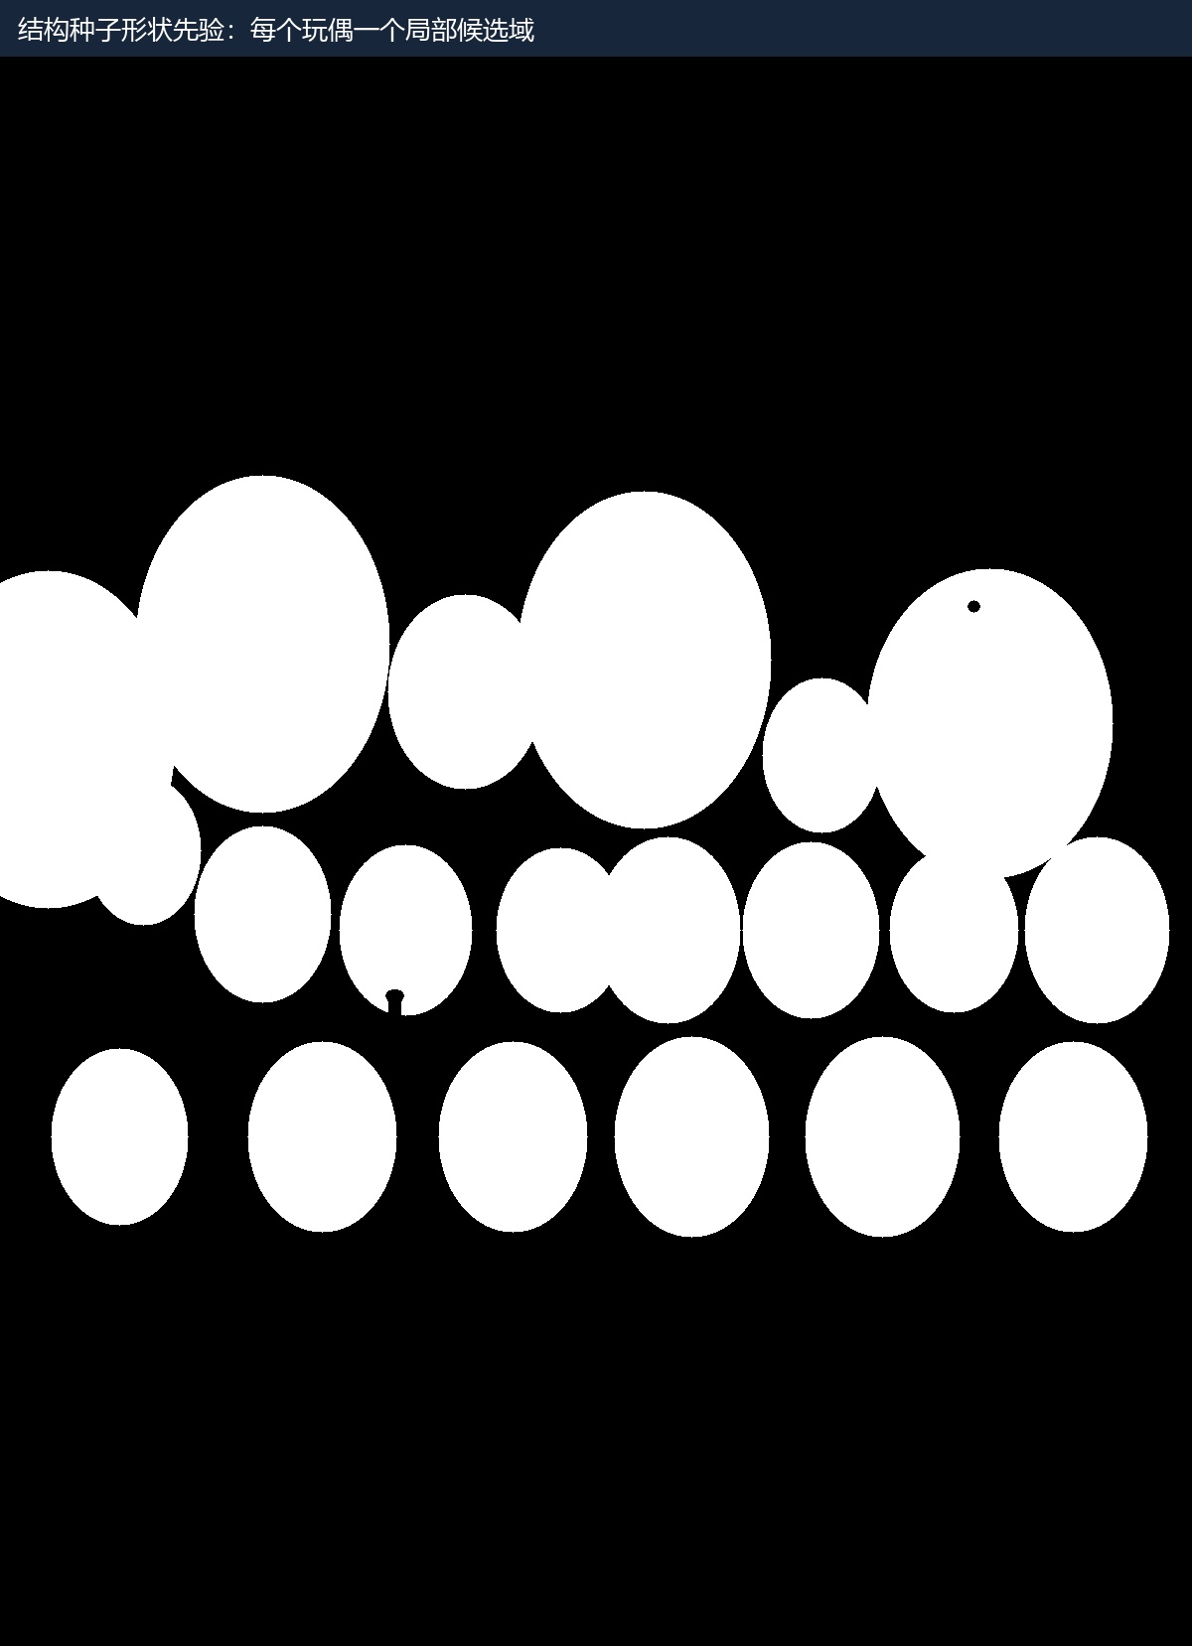
图3 结构种子形状先验
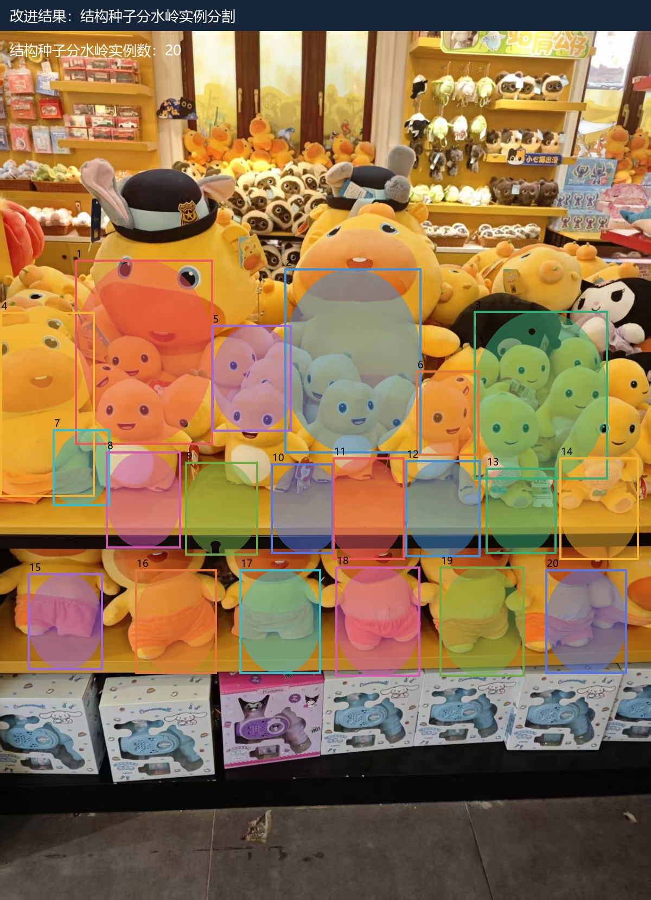
图4 改进后的实例分割结果
最终保留 20 个主要实例候选区域，平均面积约 27703.7 像素，中位面积约 22061.0 像素。与颜色阈值法相比，该结果更符合前景玩偶的实际位置，背景货架大面积误分割明显减少。

五、结果分析
- 优点：不依赖黄色/橙色阈值，能避开同色货架和暖色灯光造成的大面积误检。
- 优点：交互式种子使目标范围更明确，适合复杂真实场景中的实例分割实验。
- 不足：椭圆形状先验不能精确贴合玩偶边界，边缘仍是近似结果。
- 不足：部分相互遮挡的玩偶仍可能被合并，背景中的远处玩偶没有全部纳入统计。

六、总结
本实验表明，在同色背景严重的真实图像中，单纯颜色分割并不可靠。改进后的结构种子方法利用眼睛、嘴巴等局部结构确定实例中心，再结合形状先验完成区域竞争分割，结果更稳定，也更符合图像分割实际案例的要求。若继续优化，可使用 SAM、Mask R-CNN 或人工精细标注数据进行深度学习实例分割。

